INCLUDEPICTURE "cid:image001.png@01D21801.09E481D0" \* MERGEFORMATINET INCLUDEPICTURE "cid:image001.png@01D21801.09E481D0" \* MERGEFORMATINET INCLUDEPICTURE "cid:image001.png@01D21801.09E481D0" \* MERGEFORMATINET INCLUDEPICTURE "cid:image001.png@01D21801.09E481D0" \* MERGEFORMATINET INCLUDEPICTURE "cid:image001.png@01D21801.09E481D0" \* MERGEFORMATINET INCLUDEPICTURE "cid:image001.png@01D21801.09E481D0" \* MERGEFORMATINET INCLUDEPICTURE "cid:image001.png@01D21801.09E481D0" \* MERGEFORMATINET INCLUDEPICTURE "cid:image001.png@01D21801.09E481D0" \* MERGEFORMATINET INCLUDEPICTURE "cid:image001.png@01D21801.09E481D0" \* MERGEFORMATINET INCLUDEPICTURE "cid:image001.png@01D21801.09E481D0" \* MERGEFORMATINET INCLUDEPICTURE "cid:image001.png@01D21801.09E481D0" \* MERGEFORMATINET INCLUDEPICTURE "cid:image001.png@01D21801.09E481D0" \* MERGEFORMATINET 招聘简章
赫比国际有限公司成立于1980年，是涉足机电模具、通讯业、消费电子和计算机业的领先供应商。我们多元化的服务包括工业和产品设计、制造、组装以及配套增值服务如表面处理的精加工、外包制造以及精密金属冲压。

赫比公司的总部位于新加坡，全球共拥有15处工厂，分别位于新加坡、中国（上海、苏州、南通、天津、厦门、成都）、泰国和波兰。在美国和台湾，我们设立了市场和技术支持中心。现有约20,000名雇员服务于赫比公司。

招聘职位
职位 | 专业要求 | 招聘人数 | 工作地点 | 薪资待遇
机台操控员/调试员/维保员/质检员 | 数控、机电、机械、电子等理工专业大类 | 100 | 南通 | - 月综合薪资4500元/月以上。  - 基本薪资：1940元/月。  - 绩效奖金：360-1440元/月。  - 津贴：夜班津贴15元/天，提供两餐+住宿。  - 加班费：平时加班16.7元/小时，双休日加班22.3元/小时，平时加班工资约为736元/月，周末加班约为892元/月。
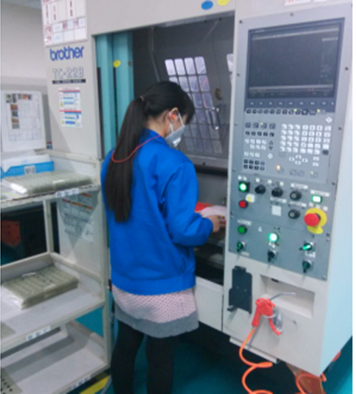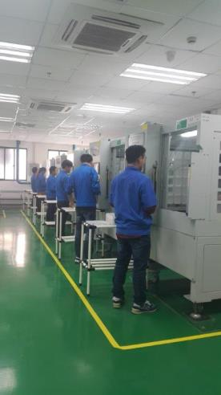
职位要求
- 专科及以上学历，数控、模具、机电、机械和电子类等理工科专业年龄17周岁以上
- 能适应翻班节奏，吃苦耐劳
- 强烈的进取心和责任感，工作认真负责，良好的团队精神

福利待遇
- 免费提供住宿
- 免费提供班车
- 免费提供工作餐
- 各类津贴
发展空间：
管理路线：组长、翻班主管、主管、高级主管、经理等
技术路线：技术员、高级技术员、助理工程师、工程师、高级工程师、主任工程师等
公司地址：
地址：江苏省南通市和兴路1号
联系人 :张老师
联系电话：15221791142

